國立嘉義大學資訊工程學系
附表二
『大學部計算機專題會談紀錄表』
專題組別成員： 莊博宇、闕帝軒
專題主題： 基於對抗式攻擊與情資平台之 HTTP/3 加密流量自動化安全防禦框架

週次 | 本週進度 |  | 預計下週進度 | 每次會談起迄時間
 | 進度內容 | 進度達成率
13 | - 模型建置 | 23% | - 製做期末報告 | 115年 5月 20日  15：20分至 16：00分
14 | - 期末報告 | 23% | - 讀期末考 | 115年 5月 27日  15：20分至17：20分
15 | - 期末考 | 23% | - 期末考

指導老師: 系主任:
- 持有此單之組別請妥善保管，並於學期末時一併繳回系辦存查。

第13週
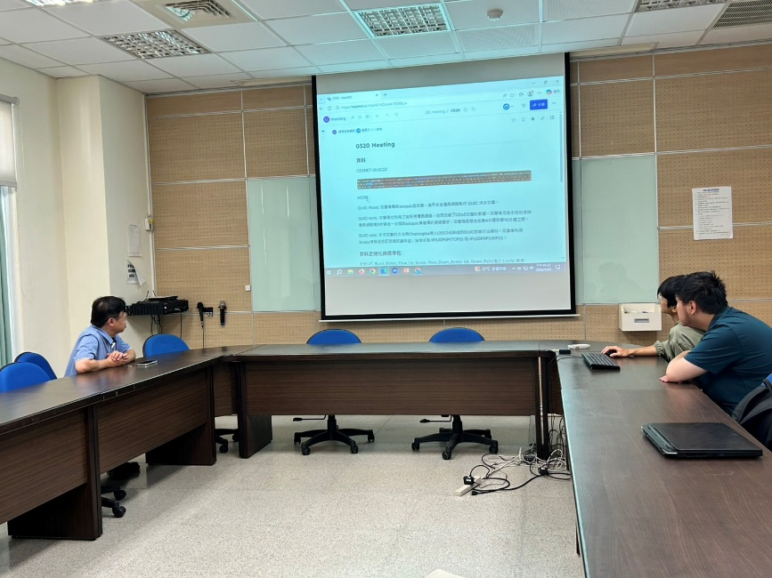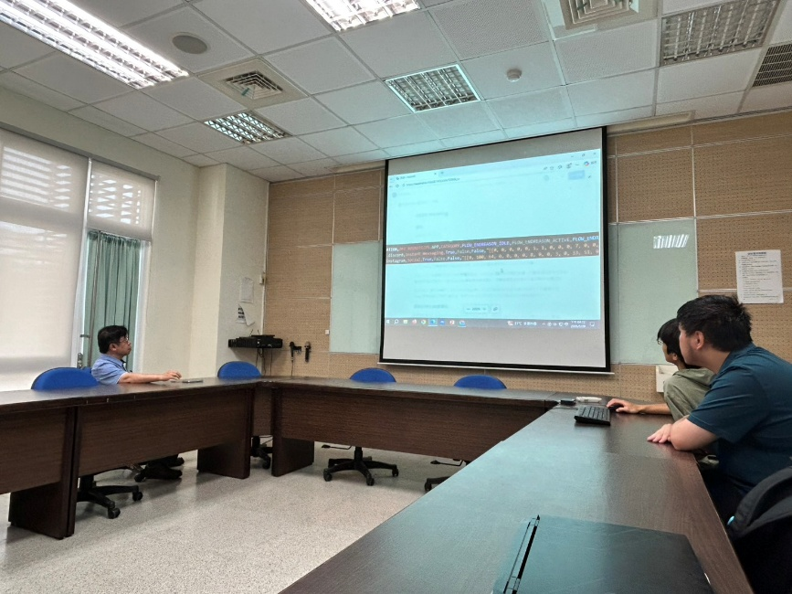
第14週
